Hayat Yayınları Tanıtım Bülteni
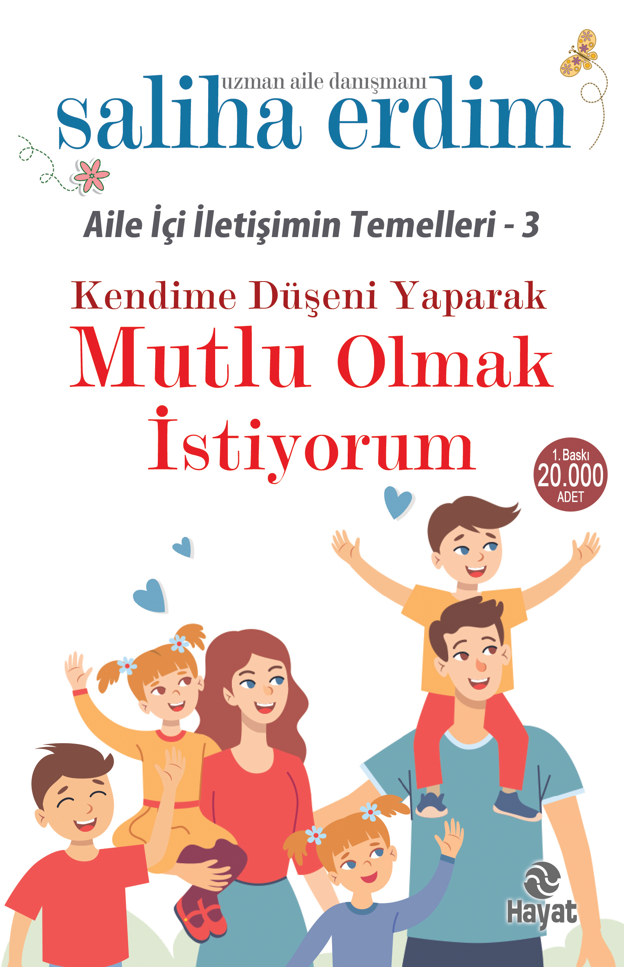 | Eser Adı: Mutlu Olmak İstiyorum  Yazar Adı: Saliha Erdim  Tür Serisi: Aile İçi İletişim/Aile  Cilt Bilgisi:  Kitap Dili: Türkçe  İç Sayfa: HOLMEN SB 65  Kapak: BRISTOL 230  Selefon Türü: MAT SELEFON  Basım Tarihi: 2025  Sayfa Sayısı: 0  Kitap Boyutları: 13,5 X 21 mm  ISBN No: 9786051514031  Etiket Fiyatı: 280,00 TL
Kitap Tanıtım Yazısı : (Arka Kapak)

“Bir Cümle Bir Hakikat”
Adeta satır satır yazdığımız hayat kitabımızda, gönlümüze misafir olan değerlerimiz, hayatımızı çiçek bahçesine çevirmeye adaydır. Bu; sıkıntı çekmemek, insanları değiştirebilmek ya da konforumuzu her daim devam ettirebilmek manasında değildir. Her durumun bir hikmet içerdiğini ve bizi olgunlaştırarak daha kâmil bir insan olmaya yücelttiğini öğrendiğimizde; var olmanın anlamını yakalar ve kendimizi değiştirebilmenin ulaşılabilecek bir makam olduğunu kavrarız. Öğrenmek, işte bunları ve daha başka değerleri bize kazandırır.
Doğru bir yaşayışı acil bir ihtiyacımız olarak gördükçe, bunun yollarını ve yöntemini aradıkça; bütün dünya bizim seçici algımıza hikmetli olanı sunacaktır. Bilelim ki, hayatımızı sadece biz onarabiliriz. Onun için en acil ihtiyacımız, bizi doğru yapılandıracak bilgi ve çevredir. Öğrenerek, öğrendiklerimizden doğru bir hayat modeli oluşturmaya bizi içten güçlendirmeye, geliştirmeye, başta kendimiz olmak üzere yaratılan her şeyi sevmeye ve değer katmaya hoş geldiniz.
Bu kitap; satırların arasından yüreğinize dokunmaya aday. Öğrenmeye hazır zihinlere ışık tutabilmek niyeti ve duasıyla.
Kitabın detay sayfasına buradan ulaşabilirsiniz :
https://www.hayatyayinlari.com/kitaplar/saliha-erdim-mutlu-olmak-istiyorum-1936.html

